
HUAZHONG AGRICULTURAL UNIVERSITY


《项目名称》
软件需求规格说明书

2025-03
版本变更历史
版本 | 提交日期 | 主要编制人 | 审核人 | 版本说明

1引言 4
1.1编写目的 4
1.2背景 4
1.3术语和缩略词 4
1.4参考资料 4
2任务概述 5
2.1 项目概述 5
2.1.1项目来源及背景 5
2.1.2项目目标 5
2.1.3系统概述 5
2.2用户特点 5
2.3假定和约束 5
3功能需求 5
3.1功能划分 5
3.1.1 系统功能组成 5
3.1.2 功能编号和优先级 6
3.2功能描述 6
4数据需求 6
4.1 静态数据 6
4.2 动态数据 6
4.3 数据字典 6
4.4 数据库描述 6
5性能需求 7
5.1数据精度 7
5.2时间特性 7
5.3灵活性 7
6运行需求 7
6.1用户界面 7
6.2软件接口 7
6.3硬件接口 7
7其他需求 8
7.1验收标准 8
7.2质量属性 8

1引言

1.1编写目的
本文档的目的是定义狮山乐跑运动软件的需求规格，以保证客户了解产品的需求，同时提供给开发人员进行详细设计，编码和测试的指导。
狮山乐跑软件旨在解决传统跑步任务普遍存在的趣味性不足，缺乏科学引导，社交互动薄弱等问题导致的学生参与积极性低，难以真正达成锻炼目标的情况。本项目将以''三乐二科学一实用''为核心理念，打造一个全方位一体化智能跑步辅助平台。
项目经理：通过该文档了解预期产品的功能，进行系统设计和项目管理。
设计人员：分析需求并设计系统，包括数据库设计。
开发人员：根据详细设计说明书了解系统功能，进行编码设计。
测试人员：根据本文档编写测试用例，并进行功能性测试和非功能性测试。
用户：了解产品功能和性能，并与分析人员讨论和协商需求。

1.2背景
本项目的名称为''狮山乐跑''，它的任务提出者和开发者皆为华中农业大学信息学院的小组，目标用户集中在华中农业大学需要完成跑步任务的学生，近年来，随着大学生体质健康问题日益受到关注，校园跑步计划成为许多高校提升学生体能的重要举措。针对我校大一大二需要完成南湖跑任务的学生来说，跑步任务存在趣味性不足、缺乏科学指导、社交互动薄弱等问题，导致学生参与积极性低、中途放弃率高，难以真正达成锻炼目标。尽管市面上有一些跑步软件如Keep，Fittime等一些软件平台，但他们缺乏对大学生尤其是华农学子的个性化服务，无法真正让南湖跑发挥其真正的作用，为破解这一痛点，本项目以“三乐二科学一实用”为核心设计理念，打造一款集趣味性、科学性与实用性于一体的智能跑步辅助平台，助力学生高效完成跑步目标，同时培养终身运动习惯。三乐是指跑前乐，跑中乐，跑后乐，跑前乐：通过智能约跑系统，连接校内跑友，打破运动孤独感，激发参与热情。跑中乐：基于用户偏好实时推荐跑步音乐，并结合AI语音激励（如里程提醒、成就播报），增强跑步过程中的沉浸感与动力。跑后乐：搭建社交互动社区与段位晋升体系，支持跑步成果分享、好友比拼，以游戏化机制提升成就感和长期粘性。同时考虑到不科学跑步对学生们造成的危害，我们提出了二科学的理念，包括科学规划：引入AI教练功能，依据学生体能数据、运动目标及课程安排，生成个性化跑步计划，融合运动医学理论避免过度训练。以及科学实践：通过智能穿戴设备实时监测心率、配速等指标，动态调整训练强度，并结合用户反馈优化计划，确保锻炼安全高效。最后的一实用，是指精准的帮助学生完成南湖跑的短期任务，通过任务进度可视化、打卡提醒、路线规划等实用功能，降低执行门槛，同时将科学方法与趣味元素融入日常跑步，从根本上提升目标达成率。本平台不仅致力于解决南湖跑的短期任务需求，更希望通过“快乐跑步-科学提升-社交激励”的良性循环，重塑学生对运动的认知，促进体质健康与心理健康协同发展。未来，项目可扩展至更多校园运动场景，成为高校体育数字化转型的创新标杆，为全民健身战略注入年轻活力。

1.3术语和缩略词

1.3术语和缩略词
序号 | 术语/缩略词 | 含义
1 | E-R图 | E-R图又称实体关系图，是一种提供了实体，属性和联系的方法，用来描述现实世界的概念模型。通俗点讲就是，当我们理解了实际问题的需求之后，需要用一种方法来表示这种需求，概念模型就是用来描述这种需求。
2 | UML图 | UML-Unified Modeling Language 统一建模语言，又称标准建模语言。是用来对软件密集系统进行可视化建模的一种语言。UML的定义包括UML语义和UML表示法两个元素。
3 | 前端后端 | 网站前端页面也就是网页的页面开发，简单的说网站前端负责是东西是网站用户可见的东西。后端开发一般也叫做后台，其负责是网站后台逻辑的设计和实现还有用户及网站的数据的保存和读取。
4 | C/S结构 | C/S架构是（Client(客户端)/Server(服务器)）体系结构，其中客户端依靠服务器来获取资源。
5 | MVVM | MVVM模式，应用的UI以及基础表示和业务逻辑被分成三个独立的类：视图，用于封装UI和UI逻辑；视图模型，用于封装表示逻辑和状态；以及模型，用于封装应用的业务逻辑和数据。
6 | SQL | Structured Query Language是“结构化查询语言”，它是对关系型数据库的操作语言。它可以应用到所有关系型数据库中。
7 | DDL | DDL（Data Definition Language）语句： 数据定义语言，主要是进行定义/改变表的结构、数据类型、表之间的链接等操作。常用的语句关键字有 CREATE、DROP、ALTER 等。
8 | DML | DML（Data Manipulation Language）语句: 数据操纵语言，主要是对数据进行增加、删除、修改操作。常用的语句关键字有 INSERT、UPDATE、DELETE 等。
9 | API | API全称是：Application Programming Interface，即：应用程序接口。开发人员可以使用这些API接口进行编程开发，而又无需访问源码，或理解内部工作机制的细节。
10 | XML | XML（Extensible Markup Language）是一种类似于 HTML，但是没有使用预定义标记的语言。因此，可以根据自己的设计需求定义专属的标记。这是一种强大将数据存储在一个可以存储、搜索和共享的格式中的方法。最重要的是，因为 XML 的基本格式是标准化的，如果你在本地或互联网上跨系统或平台共享或传输 XML，由于标准化的 XML 语法，接收者仍然可以解析数据。
11 | 口令 | 用户输入的多位数字排列
12 | 积分 | APP内的一种货币，在商城的交易过程中使用
13 | 用户 | 本平台的一般使用者，进入平台使用平台的购物，社交等功能。不涉及内容管理和商品售卖。
14 | 商家 | 本平台商城中发布商品的特殊使用者。在平台内能够发布二手书籍商品等供用户使用。不涉及平台社交功能。
15 | 管理员 | 平台系统管理员，负责监管平台的正常运作。
16 | 社区管理员 | 属于管理员，负责社区的内容管理和审核，由总管理员赋予权力，社区使用者自行扮演。
17 | 物流公司 | 负责提供平台商城中售卖的商品后续货物运输功能的服务提供商，使用平台提供的接口对物流过程管理和负责。

1.4参考资料
[1] 窦万峰.软件工程方法与实践(第三版).北京:机械工业出版社，2016
[2] 窦万峰.软件工程实验教程(第三版).北京:机械工业出版社，2016
[3]普莱斯曼.软件工程:实践者的研究方法(原书第 8 版).北京:机械工业出版社，2016
[4]王涛:软件工程化的基本形式和关键技术[J].电子技术与软件工程，2017
[5]Abraham Silberschatz:数据库系统概念.高等教育出版社,2019
[6] 钱乐秋, 赵文岗. 软件工程（第六版）[M]. 北京: 高等教育出版社, 2020.
[7] 陈振宇, 马旭东. 现代软件工程方法与实践[M]. 北京: 电子工业出版社, 2019.
[8] 郭克华, 李文生. UML面向对象系统分析与设计教程（第四版）[M]. 北京: 清华大学出版社, 2018.
[9] 王珊, 萨师煊. 数据库系统概论（第6版）[M]. 北京: 高等教育出版社, 2018.
[10] 吴哲辉. 软件测试技术与实践（第二版）[M]. 北京: 电子工业出版社, 2017.

2任务概述

2.1 项目概述

2.1.1项目来源及背景
本项目——“狮山乐跑”，是基于团队自主选题而发起的创新性应用开发项目，旨在探索如何利用技术手段解决当前校园南湖跑中存在的诸多痛点。当前校园内，许多跑步爱好者面临以下问题：
- 数据记录繁琐：传统的跑步记录依赖于手动输入，难以全面、准确地反映跑步数据。
- 缺乏社交激励：单一的个人跑步缺乏互动和激励，难以长期维持跑步热情。
- 专业指导不足：跑步过程中缺少科学的指导与反馈，容易造成运动伤害或效果不佳。
针对上述问题，“狮山乐跑”拟通过整合自动化数据采集、社交互动、科学跑步指导以及游戏化体验等多种技术手段，为用户提供一款既具备实用性又富有趣味性的跑步应用，在帮助同学完成南湖跑任务的同时，激发并保持用户的跑步热情，促进健康生活方式的普及。

2.1.2项目目标
本项目的目标主要包括以下几方面：
- 市场目标
  - 打造一款集跑步健身、社交互动和游戏化体验于一体的创新应用，吸引需要切实完成校园跑任务的广大学生，也能为广大跑步爱好者和健康生活追求者提供服务。
  - 通过多元化的用户互动和社交功能，构建跑友社交圈，增强用户粘性，提高用户的跑步兴趣和热情，形成健康积极的社区氛围。
- 技术目标
  - 自动数据采集：实现跑步开始、结束时间以及跑步路程的自动记录，通过导航等功能减少用户手动输入的操作，提高数据采集的便捷性和准确性。
  - 科学跑步指导：提供跑前、跑中、跑后全阶段的专业指导，结合免费视频资源，帮助用户掌握正确的跑步方法、正确的运动前及运动后的拉伸放松，并利用AI接口进行数据分析和智能建议。
  - 社交与互动：整合论坛讨论、好友互动、视频拼接等多种社交方式，通过排名、跑团、虚拟商品兑换等机制，提升用户的参与度和体验感，让用户在跑步中感受到“乐”。
- 产品目标
  - 通过技术与产品设计的深度融合，使用户在体验科学健身指导的同时，能够享受到游戏化带来的乐趣，从而实现跑步行为的长期激励和持续参与。
  - 提升整体用户体验，包括一键匹配跑友、跑步音乐推荐、团队竞赛等扩展功能，增强产品的附加值和市场竞争力。

2.1.3系统概述
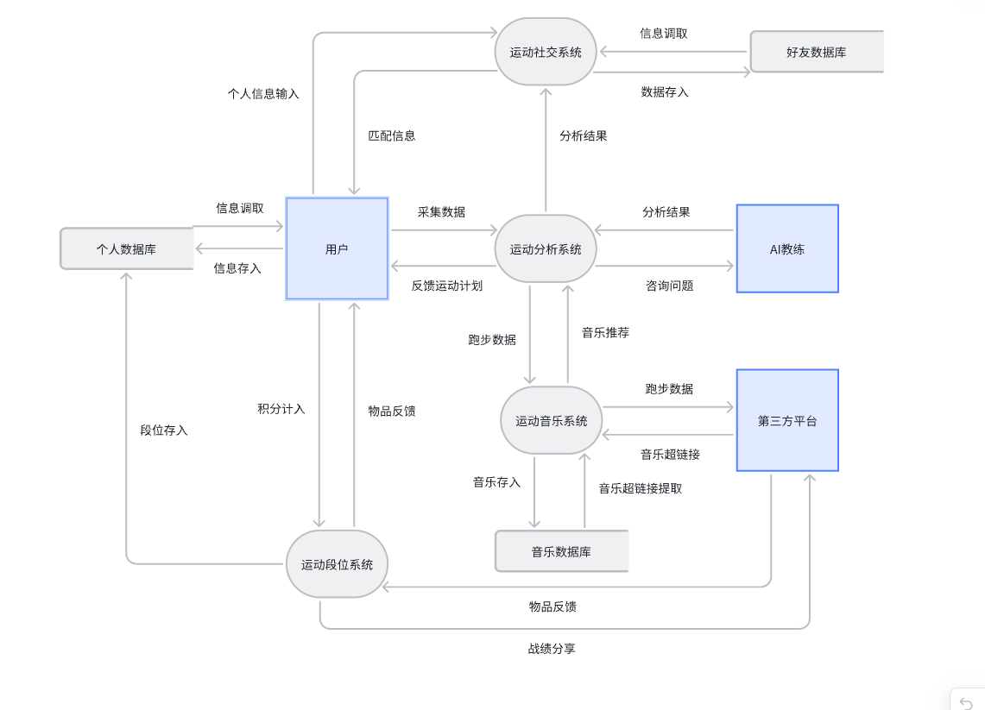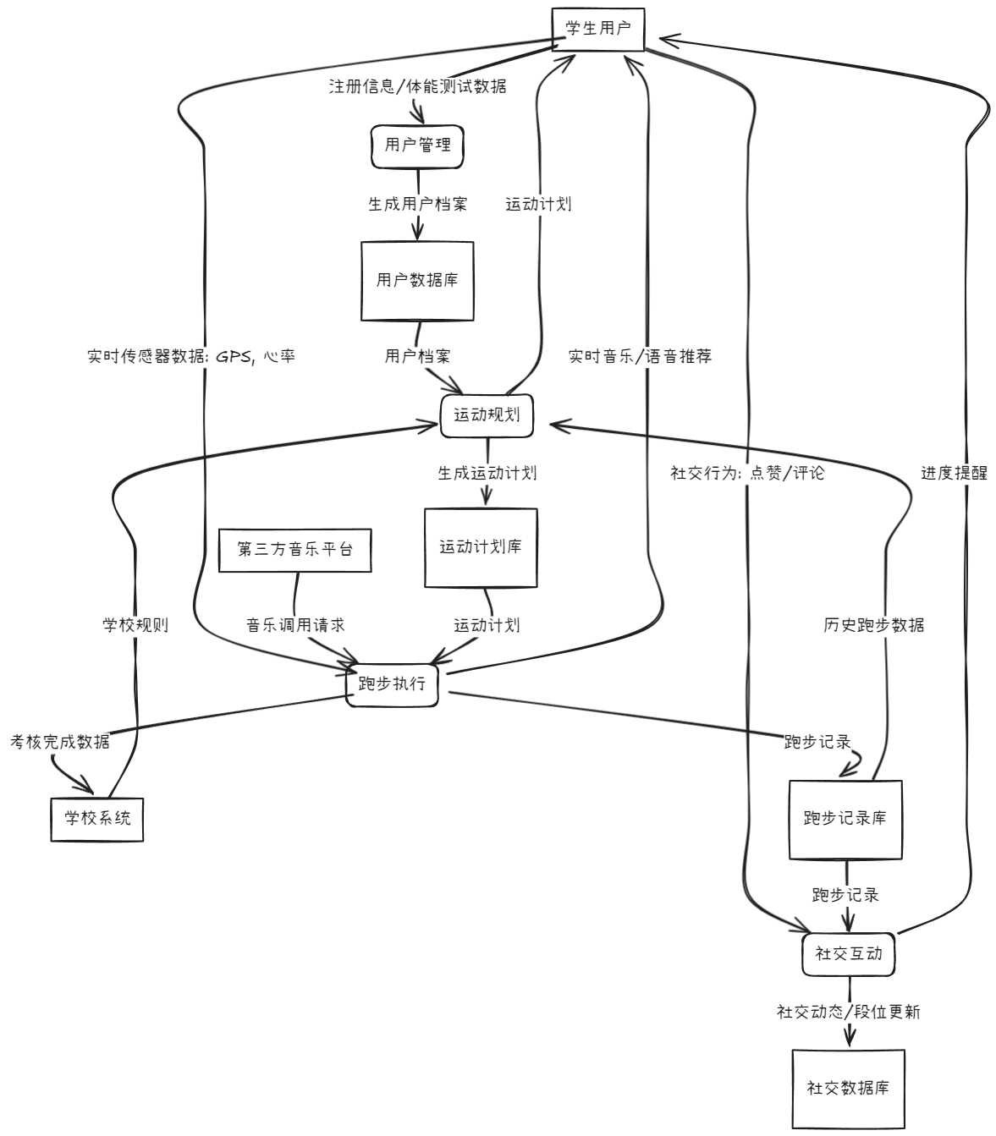
在系统功能组成方面，本系统包含以下主要功能：
1. 用户管理功能：包括用户注册、登录、个人信息管理等功能，用户可以通过注册账号并登录系统，管理自己的个人信息。
2.论坛功能：用户可以发布帖子、编辑帖子、删除帖子和设置帖子权限，浏览其他用户的写的帖子，并进行点赞、评论和点赞操作。

3.社交聊天功能：用户之间可以进行私信聊天，实现一对一的即时通讯功能，方便用户之间的交流和互动。
4.面对面加入跑步团队功能：用户通过在一段时间内面对面输入相同的数字排列，即可以进入一个团队房间里一起进行跑步训练或者进行排位比赛。

5.跑步指导功能:在个人或者团队进行跑步训练的过程中，通过相应的数据反馈给系统，系统根据应用接入的AI来反映对应的结果，指导运动者的跑步姿势与动作，制定相应的训练计划。

- 跑步比赛功能：每个人都有相应的段位，通过个人赛与团队赛与其他人或者团队PK，通过一定的标准获得积分，以此提高段位。

- 音乐推荐功能：通过根据用户的喜好，训练计划以及训练风格来给用户推荐相应的音乐，让用户更好的放轻松跑步。

8.商城兑换功能：用户通过做任务，匹配或者排位的方式

2.2用户特点
本软件的用户类型总共和为以下几类：

操作人员：

- 普通用户（学生、教职工）
教育水平：本科及以上。
技术专长：基本无需特殊技术专长，只需熟悉智能手机操作。
培训需求：无需专门培训，可通过应用内引导快速上手。

- 管理员
教育水平：本科及以上，计算机相关专业优先。
技术专长：熟悉数据库管理、系统监控、数据分析。
培训需求：需接受系统管理培训，熟悉后台操作和数据分析工具。

维护人员：

- 开发团队：
教育水平：本科及以上，计算机相关专业。
技术专长：熟悉移动应用开发、后端开发、数据库管理、云计算。
培训需求：需持续学习最新技术，定期进行技术培训。

- 运维团队：
教育水平：本科及以上，计算机相关专业。
技术专长：熟悉服务器管理、网络安全、系统监控、故障排除。
培训需求：需定期进行运维技术培训，掌握最新运维工具和方法。

预期使用频度：

- 学生用户：
高频用户：每周使用3-5次，主要用于记录跑步数据和参与社交互动， 在完成校园跑任务的基础上进一步锻炼身体。
低频用户：每周使用1-2次，主要用于设定目标和获取运动建议以及完 成校内南湖跑任务。

- 管理员用户：
日常使用：每天使用，主要用于监控系统运行和管理用户数据，及时对 用户的反馈做出回应。
报告生成：每月生成一次报告，用于数据分析和决策支持。

2.3假定和约束
在进行本软件的开发工作时，需要考虑以下假定和约束：
- 经费限制：
  - 软件开发团队需要在已讨论的合理预算范围内完成软件开发工作，以确保项目的经济可行性。
  - 作为在读大学生需要充分利用有限的资源，尽可能降低开发成本，同时确保软件质量和功能完整性。
- 开发期限：
  - 存在开发期限，需要在规定的时间内完成软件开发和测试工作，也包括软件的开发日志与文档分析，以满足市场需求和用户期望。
  - 需要合理安排开发小组成员的时间，有效组织开发流程，确保项目按时按量按质交付。
- 技术可行性：
  - 需要确保所选用的技术方案能够实现软件设计和功能需求，作为开发者也需要具有足够的技术可行性。
  - 需要对技术方案进行评估和验证，确保其能够满足软件的性能、安全性和可扩展性等方面的要求。
- 硬件限制：
  - 需要考虑软件运行所需的硬件资源限制，确保软件能够在目标平台上正常运行。
  - 需要根据硬件限制进行合理的软件设计和优化，提高软件的性能和稳定性。
- 用户需求：
  - 需要充分了解用户需求和期望，确保软件功能和界面设计能够满足用户的实际需求。
  - 需要与用户进行有效的沟通和反馈，及时调整和优化软件功能和设计。
- 法律法规：
  - 需要遵守相关的法律法规和行业标准，确保软件开发过程和产品符合相关的法律规定。
  - 需要对用户数据进行合法合规的处理和保护，确保用户隐私和信息安全。

3功能需求

3.1功能划分

3.1.1 系统功能组成
在系统功能组成方面，本系统包含以下主要功能：
1. 用户管理功能：包括用户注册、登录、个人信息管理等功能，用户可以通过注册账号并登录系统，管理自己的个人信息。
2.论坛功能：用户可以发布帖子、编辑帖子、删除帖子和设置帖子权限，浏览其他用户的写的帖子，并进行点赞、评论和点赞操作。

3.社交聊天功能：用户之间可以进行私信聊天，实现一对一的即时通讯功能，方便用户之间的交流和互动。
4.面对面加入跑步团队功能：用户通过在一段时间内面对面输入相同的数字排列，即可以进入一个团队房间里一起进行跑步训练或者进行排位比赛。

5.跑步指导功能:在个人或者团队进行跑步训练的过程中，通过相应的数据反馈给系统，系统根据应用接入的AI来反映对应的结果，指导运动者的跑步姿势与动作，制定相应的训练计划。

- 跑步比赛功能：每个人都有相应的段位，通过个人赛与团队赛与其他人或者团队PK，通过一定的标准获得积分，以此提高段位。

- 音乐推荐功能：通过根据用户的喜好，训练计划以及训练风格来给用户推荐相应的音乐，让用户更好的放轻松跑步。

8.商城兑换功能：用户通过做任务，匹配或者排位的方式赚取了一定的积分，在商城系统中兑换相应的物品。

顶层数据流图
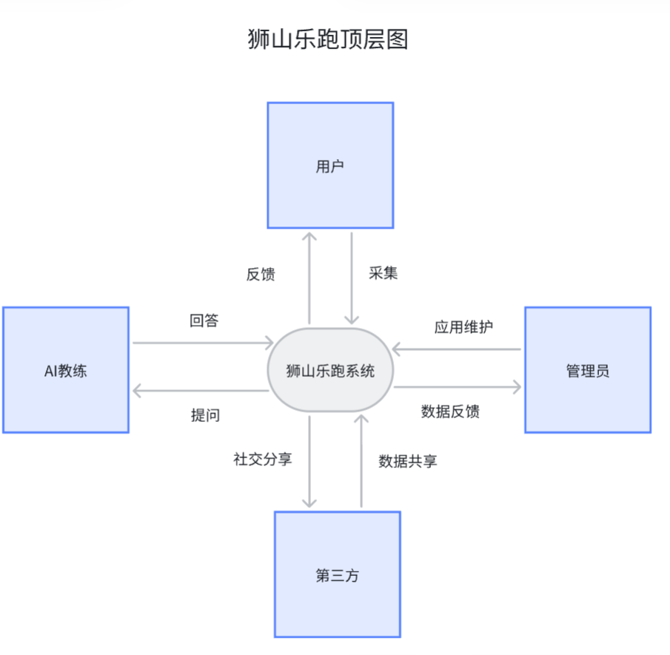

第0层数据流图
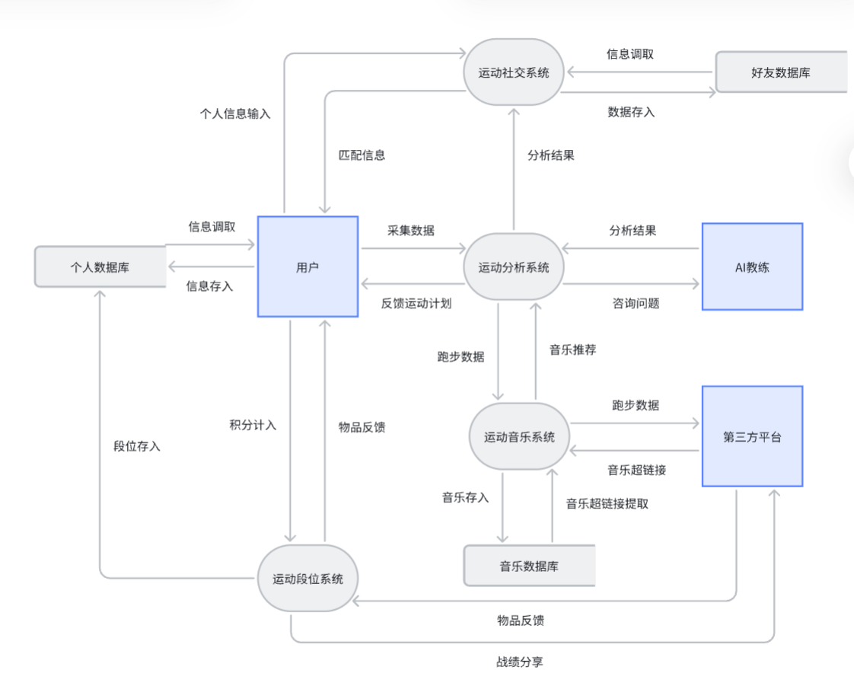

3.1.2 功能编号和优先级

1 | 普通用户管理 | 高
2 | 商家事务管理 | 高
3 | 管理员事务管理 | 高
4 | 客服事务管理 | 高
5 | 个人信息界面 | 中
6 | 账号管理 | 高
7 | 面对面组队系统管理 | 高
8 | 排位匹配界面管理 | 中
9 | 跑步进度统计 | 低
10 | 跑步学习资料管理 | 高
11 | 跑步音乐数据管理 | 高
12 | 商城兑换管理 | 高
13 | 论坛界面管理 | 高
14 | 商城前端界面 | 中
15 | 商城账单管理 | 高
16 | 客服交流 | 中
17 | 论坛安全管理 | 高
18 | 社交聊天 | 高
19 | 意见反馈 | 低
20 | 点赞评论 | 中
21 | 好友管理 | 高
22 | 博客内容审核 | 高
23 | 社区维护 | 中
24 | 社区分享管理 | 低
25 | 数据统计 | 中

3.2功能描述

论坛功能
文字描述：论坛功能允许用户创建、发布、浏览和互动（评论、点赞）博客文章。用户可以撰写文章并分享其知识或经验，同时也可以阅读其他用户的文章，并通过评论和点赞进行交流。
用例图：
- 主要参与者：注册用户
- 主要用例：
  - 发布文章
  - 浏览文章
  - 评论文章
  - 点赞文章
主要用例场景描述：
- 正常分支：
  - 发布文章：用户输入文章标题和内容，点击发布，系统保存文章数据并显示发布成功。
  - 浏览文章：用户访问博客文章列表，选择一篇文章阅读。
  - 评论文章：用户在文章下方输入评论内容并提交，系统保存评论并更新显示。
  - 点赞文章：用户点击文章的点赞按钮，系统增加点赞计数并更新显示。
- 异常分支：
  - 发布文章：如果用户未输入标题或内容，系统显示错误提示。
  - 评论文章：如果用户未输入评论内容，系统显示错误提示。
- 替代分支：
  - 浏览文章：如果文章不存在或已被删除，系统显示错误或提示信息。
领域业务建模：
- 实体类：Article（文章），Comment（评论）
- 边界类：ArticleView（文章视图），CommentView（评论视图）
- 控制类：ArticleManager（文章管理），CommentManager（评论管理）
系统动态行为建模：
- 顺序图：
IPO图：
浏览收藏的博客
功能名 | 具体内容
模块名称 | 浏览收藏的博客
模块编号 | 1.1.1
设计人 | XXX
直接调用本模块的上级模块名称 | 个人中心模块
本模块直接调用的模块名称 | 用户收藏博客数据库
输入 | 用户ID
输出 | 用户收藏的博客列表
于本模块直接关联的数据结构 | 收藏博客列表数据结构
处理描述 | 依据用户ID查询其收藏的博客，返回博客列表信息
浏览博客页面（博客列表界面）
功能名 | 具体内容
模块名称 | 浏览博客列表（博客列表界面）
模块编号 | 1.2.1
设计人 | XXX
直接调用本模块的上级模块名称 | 博客模块
本模块直接调用的模块名称 | 博客概要信息数据库
输入 | 筛选条件（可选）
输出 | 博客概要信息列表
于本模块直接关联的数据结构 | 博客概要信息列表数据结构
处理描述 | 根据筛选条件检索博客概要信息，形成列表供浏览
浏览博客内容页面（单篇博客详细内容界面）
功能名 | 具体内容
模块名称 | 查看博客详情（单篇博客详细内容界面）
模块编号 | 1.3.1
设计人 | XXX
直接调用本模块的上级模块名称 | 博客模块
本模块直接调用的模块名称 | 博客内容数据库, 查询博客评论信息
输入 | 博客ID
输出 | 博客详细内容及评论
于本模块直接关联的数据结构 | 博客详细内容数据结构, 博客评论信息列表数据结构
处理描述 | 获取博客详细内容与评论，为用户提供综合阅读体验
评论博客
功能名 | 具体内容
模块名称 | 评论博客
模块编号 | 1.4.1
设计人 | XXX
直接调用本模块的上级模块名称 | 博客模块
本模块直接调用的模块名称 | 博客评论数据库
输入 | 用户ID, 博客ID, 评论内容
输出 | 评论成功确认/失败反馈
于本模块直接关联的数据结构 | 评论数据结构
处理描述 | 收集评论信息，验证后存储至数据库，更新博客评论计数
收藏博客
功能名 | 具体内容
模块名称 | 收藏博客
模块编号 | 1.5.1
设计人 | XXX
直接调用本模块的上级模块名称 | 博客模块/个人中心模块
本模块直接调用的模块名称 | 用户收藏博客数据库
输入 | 用户ID, 博客ID
输出 | 收藏成功确认/失败反馈
于本模块直接关联的数据结构 | 收藏记录数据结构
处理描述 | 根据用户ID和博客ID添加收藏记录，更新用户收藏列表
编写博客
功能名 | 具体内容
模块名称 | 编写博客
模块编号 | 1.6.1
设计人 | XXX
直接调用本模块的上级模块名称 | 博客模块/博主功能模块
本模块直接调用的模块名称 | 博客内容数据库
输入 | 博主ID, 博客标题, 博客正文, 分类标签, 发布时间
输出 | 博客发布成功确认/失败原因
于本模块直接关联的数据结构 | 博客草稿/发布数据结构
处理描述 | 接收并验证博主提交的博客信息，存储至数据库，设置博客状态
。

平台用户管理功能
文字描述：平台用户管理功能包括用户注册、登录、个人信息管理等功能。用户可以通过注册账号并登录系统，管理自己的个人信息。
功能建模：
用例图：
- 主要参与者：注册用户
- 主要用例：
  - 查看个人信息
  - 编辑个人信息
主要用例场景描述：
- 正常分支：
  - 查看个人信息：用户登录后可以查看自己的个人资料。
  - 编辑个人信息：用户可以修改自己的用户名、电子邮件、密码和个人简介，并保存这些更改。
- 异常分支：
  - 编辑个人信息：如果输入的电子邮件格式不正确或密码太短，系统显示错误提示。
领域业务建模：
- 实体类：User（用户）
- 边界类：UserProfileView（用户资料视图）
- 控制类：UserProfileManager（用户资料管理）
系统动态行为建模：
- 顺序图：
IPO图：
查询用户个人信息
模块名称 | 查询用户个人信息
模块编号 | 2.1.1
设计人 | XXX
直接调用本模块的上级模块名称 | 平台用户管理
本模块直接调用的模块名称 | 查询用户个人信息
输入 | 用户 id
输出 | 用户个人信息
于本模块直接关联的数据结构 | 用户账号
处理描述 | 根据用户 id 查询用户个人信息并输出用户账号信息
修改用户个人信息
模块名称 | 修改用户个人信息
模块编号 | 2.2.1
设计人 | XXX
直接调用本模块的上级模块名称 | 平台用户管理
本模块直接调用的模块名称 | 修改用户个人信息
输入 | 用户 id
输出 | 是否修改成功
于本模块直接关联的数据结构 | 用户账号
处理描述 | 根据用户 id修改用户个人信息并输出是否修改成功
查询商家个人信息
模块名称 | 查询商家个人信息
模块编号 | 2.3.1
设计人 | XXX
直接调用本模块的上级模块名称 | 平台用户管理
本模块直接调用的模块名称 | 查询商家个人信息
输入 | 商家 id
输出 | 商家个人信息
于本模块直接关联的数据结构 | 商家账号
处理描述 | 根据商家 id 查询商家个人信息并输出商家个人信息
修改商家个人信息
模块名称 | 修改商家个人信息
模块编号 | 2.4.1
设计人 | XXX
直接调用本模块的上级模块名称 | 平台用户管理
本模块直接调用的模块名称 | 修改商家个人信息
输入 | 商家 id
输出 | 是否修改成功
于本模块直接关联的数据结构 | 商家账号
处理描述 | 根据商家 id修改商家个人信息并输出是否修改成功
查询商品信息
模块名称 | 查询商品信息
模块编号 | 2.5.1
设计人 | XXX
直接调用本模块的上级模块名称 | 平台用户管理
本模块直接调用的模块名称 | 查询商品个人信息
输入 | 商品 id
输出 | 商品信息
于本模块直接关联的数据结构 | 商品信息
处理描述 | 根据商品 id 查询商品信息并输出商品信息
修改商品信息
模块名称 | 修改商品信息
模块编号 | 2.6.1
设计人 | XXX
直接调用本模块的上级模块名称 | 平台用户管理
本模块直接调用的模块名称 | 修改商品信息
输入 | 商品 id
输出 | 是否修改成功
于本模块直接关联的数据结构 | 商品账号
处理描述 | 根据商家 id 修改商品信息并输出是否修改成功
查询管理员信息
模块名称 | 查询管理员信息
模块编号 | 2.7.1
设计人 | XXX
直接调用本模块的上级模块名称 | 平台用户管理
本模块直接调用的模块名称 | 查询管理员个人信息
输入 | 管理员 id
输出 | 管理员信息
于本模块直接关联的数据结构 | 管理员信息
处理描述 | 根据管理员 id 查询管理员信息并输出管理员信息
审核用户个人信息
模块名称 | 审核用户个人信息
模块编号 | 2.8.1
设计人 | XXX
直接调用本模块的上级模块名称 | 平台用户管理
本模块直接调用的模块名称 | 审核用户个人信息
输入 | 用户 id
输出 | 平台用户个人信息
于本模块直接关联的数据结构 | 用户个人信息
处理描述 | 根据用户 id 查询用户个人信息并判断是否禁止使用或者正常
删除账号
模块名称 | 删除账号
模块编号 | 2.9.1
设计人 | XXX
直接调用本模块的上级模块名称 | 平台用户管理
本模块直接调用的模块名称 | 删除账号
输入 | 用户 id
输出 | 是否删除成功
于本模块直接关联的数据结构 | 用户个人信息
处理描述 | 根据用户 id 查询用户账号并判断是否禁止使用或者正常，如果禁止使用，则输出是删除成功，否则输出删除失败。
查询客服信息
模块名称 | 查询客服信息
模块编号 | 2.9.2
设计人 | XXX
直接调用本模块的上级模块名称 | 平台用户管理
本模块直接调用的模块名称 | 查询客服个人信息
输入 | 客服 id
输出 | 客服信息
于本模块直接关联的数据结构 | 客服信息
处理描述 | 根据客服 id 查询客服信息并输出客服信息
登陆
模块名称 | 登陆
模块编号 | 2.10.1
设计人 | XXX
直接调用本模块的上级模块名称 | 平台用户管理
本模块直接调用的模块名称 | 账号信息
输入 | 用户名，密码
输出 | 是否登陆成功
于本模块直接关联的数据结构 | 账号信息
处理描述 | 根据用户名，密码验证身份以及账号是否禁止使用，输出登陆的状态。
注册
模块名称 | 注册
模块编号 | 2.11.1
设计人 | XXX
直接调用本模块的上级模块名称 | 平台用户管理
本模块直接调用的模块名称 | 账号信息
输入 | 用户名，密码
输出 | 是否注册成功
于本模块直接关联的数据结构 | 账号信息
处理描述 | 检查用户名，密码是否合法，输出注册是否成功。
查询管理员评论内容信息
模块名称 | 查询管理员评论内容信息
模块编号 | 2.12.1
设计人 | XXX
直接调用本模块的上级模块名称 | 管理员评论模块
本模块直接调用的模块名称 | 管理员评论内容数据库
输入 | 管理员评论ID
输出 | 管理员评论内容信息
于本模块直接关联的数据结构 | 管理员评论内容信息
处理描述 | 利用管理员评论ID查询管理员评论的内容信息，返回指定信息
查询管理员文章内容信息
模块名称 | 查询管理员文章内容信息
模块编号 | 2.13.1
设计人 | XXX
直接调用本模块的上级模块名称 | 管理员文章模块
本模块直接调用的模块名称 | 管理员文章内容数据库
输入 | 管理员文章ID
输出 | 管理员文章内容信息
于本模块直接关联的数据结构 | 管理员文章内容信息
处理描述 | 利用管理员文章ID查询管理员文章的内容信息，返回指定信息

积分兑换管理功能
文字描述：用户可以在商城购买学习资料和商品，可以对订单进行增删改查，以及发起退换货申请，商家可以收款以及退换货。
IPO图

添加订单
模块名称 | 添加订单信息表
模块编号 | 3.1.1
设计人 | XXX
直接调用本模块的上级模块名称 | 商城管理模块
本模块直接调用的模块名称 | 商城管理数据库
输入 | 用户id
输出 | 用户订单信息
于本模块直接关联的数据结构 | 用户订单信息
处理描述 | 利用用户ID添加用户的订单信息，返回指定信息
删除订单
模块名称 | 删除订单信息表
模块编号 | 3.1.2
设计人 | XXX
直接调用本模块的上级模块名称 | 商城管理模块
本模块直接调用的模块名称 | 商城管理数据库
输入 | 用户id
输出 | 用户订单信息
于本模块直接关联的数据结构 | 用户订单信息
处理描述 | 利用用户ID删除用户的订单信息，返回指定信息
修改订单
模块名称 | 修改订单信息表
模块编号 | 3.1.3
设计人 | XXX
直接调用本模块的上级模块名称 | 商城管理模块
本模块直接调用的模块名称 | 商城管理数据库
输入 | 用户id
输出 | 用户订单信息
于本模块直接关联的数据结构 | 用户订单信息
处理描述 | 利用用户ID修改用户的订单信息，返回指定信息
查询订单
模块名称 | 查询订单信息表
模块编号 | 3.1.4
设计人 | XXX
直接调用本模块的上级模块名称 | 商城管理模块
本模块直接调用的模块名称 | 商城管理数据库
输入 | 用户id
输出 | 用户订单信息
于本模块直接关联的数据结构 | 用户订单信息
处理描述 | 利用用户ID查询用户的订单信息，返回指定信息
用户付款
模块名称 | 付款订单
模块编号 | 3.2.1
设计人 | XXX
直接调用本模块的上级模块名称 | 商城管理模块
本模块直接调用的模块名称 | 商城管理数据库
输入 | 用户id
输出 | 账单明细表
于本模块直接关联的数据结构 | 账单明细表
处理描述 | 利用用户ID为订单付款，返回账单明细
查询付款信息
模块名称 | 查询支付订单信息
模块编号 | 3.2.2
设计人 | XXX
直接调用本模块的上级模块名称 | 商城管理模块
本模块直接调用的模块名称 | 商城管理数据库
输入 | 用户id
输出 | 账单明细表
于本模块直接关联的数据结构 | 账单明细表
处理描述 | 利用用户ID查询账单明细表
客服收款
模块名称 | 收款
模块编号 | 3.2.3
设计人 | XXX
直接调用本模块的上级模块名称 | 商城管理模块
本模块直接调用的模块名称 | 商城管理数据库
输入 | 账单id
输出 | 钱款
于本模块直接关联的数据结构 | 账单明细表
处理描述 | 客服利用账单id进行收款
退款申请
模块名称 | 退款申请
模块编号 | 3.3.1
设计人 | XXX
直接调用本模块的上级模块名称 | 商城管理模块
本模块直接调用的模块名称 | 商城管理数据库
输入 | 用户id
输出 | 退款申请
于本模块直接关联的数据结构 | 账单明细表
处理描述 | 利用用户ID发起退款申请，交到账单明细表
换货申请
模块名称 | 换货申请
模块编号 | 3.3.2
设计人 | XXX
直接调用本模块的上级模块名称 | 商城管理模块
本模块直接调用的模块名称 | 商城管理数据库
输入 | 用户id
输出 | 换货申请
于本模块直接关联的数据结构 | 账单明细表
处理描述 | 利用用户ID发起换货申请，交到账单明细表

4数据需求

4.1 静态数据
可能涉及到以下静态数据：
- 用户信息数据表：存储用户的注册信息，包括用户名、密码、电子邮件、个人简介等。
- 论坛文章数据表：存储用户发布的帖子文章内容，包括文章标题、正文、发布时间、作者等信息。
- 评论数据表：存储用户对博客文章的评论内容，包括评论者、评论时间、评论内容、所评论的文章等信息。
- 跑步学习资源数据表：存储跑步视频信息，包括资源名称、描述、价格、所属分类等信息。
- 跑步计划数据表：存储用户创建的跑步计划信息，包括计划名称、计划内容、起止时间、完成情况等信息。
- 日志数据表：存储用户记录的日志内容，包括标题、正文、记录时间等信息。
- 系统配置文件：存储系统的配置信息，如数据库连接信息、服务器配置信息等。

4.2 动态数据
在系统运行过程中，这些动态输入的数据会经过系统的处理和计算，产生相应的动态输出数据，例如：
- 论坛文章列表：根据用户的浏览历史和关注内容，系统会动态生成推荐的论坛文章列表。
- 评论列表：系统会根据用户对不同论坛帖子文章的评论情况，动态生成相应的评论列表。
- 私信记录：系统会根据用户之间的聊天记录，动态生成私信聊天记录列表。
- 跑步进度：系统会根据用户创建的跑步计划和记录跑步日志，动态生成跑步进度和统计信息。
- 系统日志：系统会记录用户的操作日志、系统运行日志等动态输出的数据。
- 面对面匹配房间：系统会在一段时间内将所有输入相同信号的人加入到一起，并记录改房间的编号和房间内的用户信息。

4.3 数据字典
表account的栏的清单 |  | 名称 | 数据类型 |  |  | 主要的 |  | 外来键
 |  | id | bigint |  |  | TRUE |  | FALSE
 |  | create_time | datetime |  |  | FALSE |  | FALSE
 |  | update_time | datetime |  |  | FALSE |  | FALSE
 |  | avatar | varchar |  |  | FALSE |  | FALSE
 |  | name | varchar |  |  | FALSE |  | FALSE
 |  | pwd | varchar |  |  | FALSE |  | FALSE
 |  | status | bigint |  |  | FALSE |  | FALSE
 |  | admin_id | bigint |  |  | FALSE |  | TRUE
 |  | role_id | bigint |  |  | FALSE |  | TRUE
 |  | user_info_id | bigint |  |  | FALSE |  | TRUE
 |  | cart_id | bigint |  |  | FALSE |  | TRUE
 |  | merchant_id | bigint |  |  | FALSE |  | TRUE
 |  | delivery_man__id | bigint |  |  | FALSE |  | TRUE
 |  | desp | varchar |  |  | FALSE |  | FALSE
表user_info的栏的清单 |  | id | bigint |  |  | TRUE |  | FALSE
 |  | create_time | datetime |  |  | FALSE |  | FALSE
 |  | update_time | datetime |  |  | FALSE |  | FALSE
 |  | address | varchar |  |  | FALSE |  | FALSE
 |  | birth | date |  |  | FALSE |  | FALSE
 |  | degree | varchar |  |  | FALSE |  | FALSE
 |  | desp | varchar |  |  | FALSE |  | FALSE
 |  | email | varchar |  |  | FALSE |  | FALSE
 |  | home | varchar |  |  | FALSE |  | FALSE
 |  | name | varchar |  |  | FALSE |  | FALSE
 |  | nation | varchar |  |  | FALSE |  | FALSE
 |  | phone | varchar |  |  | FALSE |  | FALSE
 |  | sex | varchar |  |  | FALSE |  | FALSE
表role的栏的清单 |  | id | bigint |  |  | TRUE |  | FALSE
 |  | create_time | datetime |  |  | FALSE |  | FALSE
 |  | update_time | datetime |  |  | FALSE |  | FALSE
 |  | code | varchar |  |  | FALSE |  | FALSE
 |  | desp | varchar |  |  | FALSE |  | FALSE
 |  | name | varchar |  |  | FALSE |  | FALSE
表admin的栏的清单 |  | id | bigint |  |  | TRUE |  | FALSE
 |  | create_time | datetime |  |  | FALSE |  | FALSE
 |  | update_time | datetime |  |  | FALSE |  | FALSE
 |  | desp | longtext |  |  | FALSE |  | FALSE
 |  | name | varchar |  |  | FALSE |  | FALSE
 |  | industry | varchar |  |  | FALSE |  | FALSE
 |  | type | varchar |  |  | FALSE |  | FALSE
 |  | workers | int |  |  | FALSE |  | FALSE
表article的栏的清单 |  | id | bigint |  |  | TRUE |  | FALSE
 |  | create_time | datetime |  |  | FALSE |  | FALSE
 |  | update_time | datetime |  |  | FALSE |  | FALSE
 |  | content | longtext |  |  | FALSE |  | FALSE
 |  | desp | varchar |  |  | FALSE |  | FALSE
 |  | status | bigint |  |  | FALSE |  | FALSE
 |  | title | varchar |  |  | FALSE |  | FALSE
 |  | account_id | bigint |  |  | FALSE |  | TRUE
表comment的栏的清单 |  | id | bigint |  |  | TRUE |  | FALSE
 |  | create_time | datetime |  |  | FALSE |  | FALSE
 |  | update_time | datetime |  |  | FALSE |  | FALSE
 |  | content | longtext |  |  | FALSE |  | FALSE
 |  | status | int |  |  | FALSE |  | FALSE
 |  | account_id | bigint |  |  | FALSE |  | TRUE
 |  | article_id | bigint |  |  | FALSE |  | TRUE
表reply的栏的清单 |  | id | bigint |  |  | TRUE |  | FALSE
 |  | create_time | datetime |  |  | FALSE |  | FALSE
 |  | update_time | datetime |  |  | FALSE |  | FALSE
 |  | content | longtext |  |  | FALSE |  | FALSE
 |  | status | int |  |  | FALSE |  | FALSE
 |  | account_id | bigint |  |  | FALSE |  | TRUE
 |  | article_id | bigint |  |  | FALSE |  | TRUE
 |  | comment_id | bigint |  |  | FALSE |  | TRUE
表product的栏的清单 |  | id | bigint |  |  | TRUE |  | FALSE
 |  | account_id | bigint |  |  | FALSE |  | TRUE
 |  | commodity_id | bigint |  |  | FALSE |  | TRUE
 |  | count | bigint |  |  | FALSE |  | FALSE
 |  | num | bigint |  |  | FALSE |  | FALSE
 |  | create_time | datetime |  |  | FALSE |  | FALSE
表book的栏的清单 |  | id | bigint |  |  | TRUE |  | FALSE
 |  | name | varchar |  |  | FALSE |  | FALSE
 |  | price | bigint |  |  | FALSE |  | FALSE
 |  | num | bigint |  |  | FALSE |  | FALSE
 |  | page | bigint |  |  | FALSE |  | FALSE
 |  | discount | varchar |  |  | FALSE |  | FALSE
 |  | commodity_role_id | bigint |  |  | FALSE |  | FALSE
表count的栏的清单 |  | id | bigint |  |  | TRUE |  | FALSE
 |  | create_time | datetime |  |  | FALSE |  | FALSE
 |  | update_time | datetime |  |  | FALSE |  | FALSE
 |  | last_time | datetime |  |  | FALSE |  | FALSE
 |  | title | varchar |  |  | FALSE |  | FALSE
 |  | desp | varchar |  |  | FALSE |  | FALSE
 |  | account_id | bigint |  |  | FALSE |  | TRUE
表studyroom的栏的清单 |  | id | bigint |  |  | TRUE |  | FALSE
 |  | create_time | datetime |  |  | FALSE |  | FALSE
 |  | update_time | datetime |  |  | FALSE |  | FALSE
 |  | account_id | bigint |  |  | FALSE |  | FALSE
 |  | desp | varchar |  |  | FALSE |  | FALSE
 |  | name | varchar |  |  | FALSE |  | FALSE
表transport的栏的清单 |  | id | bigint |  |  | TRUE |  | FALSE
 |  | create_time | datetime |  |  | FALSE |  | FALSE
 |  | update_time | datetime |  |  | FALSE |  | FALSE
 |  | order_id | bigint |  |  | FALSE |  | TRUE
 |  | merchant_id | bigint |  |  | FALSE |  | TRUE
 |  | product_id | bigint |  |  | FALSE |  | TRUE
 |  | delivery_man__id | bigint |  |  | FALSE |  | TRUE
表order的栏的清单 |  | id | bigint |  |  | TRUE |  | FALSE
 |  | create_time | datetime |  |  | FALSE |  | FALSE
 |  | update_time | datetime |  |  | FALSE |  | FALSE
 |  | state | bigint |  |  | FALSE |  | FALSE
 |  | num | bigint |  |  | FALSE |  | FALSE
 |  | product_id | bigint |  |  | FALSE |  | TRUE
表product_history的栏的清单 |  | id | bigint |  |  | TRUE |  | TRUE
 |  | account_id | bigint |  |  | FALSE |  | TRUE
 |  | commodity_id | bigint |  |  | FALSE |  | FALSE
 |  | count | bigint |  |  | FALSE |  | FALSE
 |  | num | bigint |  |  | FALSE |  | FALSE
表commodity的栏的清单 |  | id | bigint |  |  | TRUE |  | FALSE
 |  | image | varchar |  |  | FALSE |  | FALSE
 |  | desp | varchar |  |  | FALSE |  | FALSE
 |  | name | varchar |  |  | FALSE |  | FALSE
 |  | create_time | datetime |  |  | FALSE |  | FALSE
 |  | update_time | datetime |  |  | FALSE |  | FALSE
 |  | price | bigint |  |  | FALSE |  | FALSE
 |  | commodity_role_id | bigint |  |  | FALSE |  | TRUE
 |  | merchant_id | bigint |  |  | FALSE |  | TRUE
表commodity_role的栏的清单 |  | id | bigint |  |  | TRUE |  | FALSE
 |  | varity | int |  |  | FALSE |  | FALSE
 |  | code | varchar |  |  | FALSE |  | FALSE
 |  | desp | varchar |  |  | FALSE |  | FALSE
 |  | name | varchar |  |  | FALSE |  | FALSE
表deliver_man的栏的清单 |  | id | bigint |  |  | TRUE |  | FALSE
 |  | create_time | datetime |  |  | FALSE |  | FALSE
 |  | update_time | datetime |  |  | FALSE |  | FALSE
 |  | desp | longtext |  |  | FALSE |  | FALSE
 |  | code | bigint |  |  | FALSE |  | FALSE
 |  | industry | varchar |  |  | FALSE |  | FALSE
 |  | num | int |  |  | FALSE |  | FALSE
表merchant的栏的清单 |  | id | bigint |  |  | TRUE |  | FALSE
 |  | create_time | datetime |  |  | FALSE |  | FALSE
 |  | update_time | datetime |  |  | FALSE |  | FALSE
 |  | desp | longtext |  |  | FALSE |  | FALSE
 |  | code | bigint |  |  | FALSE |  | FALSE
 |  | industry | varchar |  |  | FALSE |  | FALSE
 |  | type | varchar |  |  | FALSE |  | FALSE
表card的栏的清单 |  | id | bigint |  |  | TRUE |  | FALSE
 |  | create_time | datetime |  |  | FALSE |  | FALSE
 |  | update_time | datetime |  |  | FALSE |  | FALSE
 |  | desp | longtext |  |  | FALSE |  | FALSE
 |  | image | varchar |  |  | FALSE |  | FALSE
 |  | name | varchar |  |  | FALSE |  | FALSE
 |  | pwd | varchar |  |  | FALSE |  | FALSE
 |  | status | int |  |  | FALSE |  | FALSE
 |  | code | bigint |  |  | FALSE |  | FALSE
表server的栏的清单 |  | id | bigint |  |  | TRUE |  | FALSE
 |  | create_time | datetime |  |  | FALSE |  | FALSE
 |  | update_time | datetime |  |  | FALSE |  | FALSE
 |  | desp | longtext |  |  | FALSE |  | FALSE
 |  | code | bigint |  |  | FALSE |  | FALSE
 |  | industry | varchar |  |  | FALSE |  | FALSE
表名 | 字段名 |  |  | 数据类型 | 是否允许为空值 |  | 是否为主键 |  | 是否为外键
user_info | id |  |  | bigint | 否 |  | 是 |  | 否
user_info | create_time |  |  | datetime(6) | 是 |  | 否 |  | 否
user_info | update_time |  |  | datetime(6) | 是 |  | 否 |  | 否
user_info | address |  |  | varchar(255) | 是 |  | 否 |  | 否
user_info | birth |  |  | date | 否 |  | 否 |  | 否
user_info | degree |  |  | varchar(255) | 否 |  | 否 |  | 否
user_info | desp |  |  | varchar(255) | 是 |  | 否 |  | 否
user_info | email |  |  | varchar(255) | 否 |  | 否 |  | 否
user_info | home |  |  | varchar(255) | 否 |  | 否 |  | 否
user_info | name |  |  | varchar(20) | 否 |  | 否 |  | 否
user_info | nation |  |  | varchar(255) | 否 |  | 否 |  | 否
user_info | phone |  |  | varchar(255) | 否 |  | 否 |  | 否
user_info | sex |  |  | varchar(255) | 否 |  | 否 |  | 否
role | id |  |  | bigint | 否 |  | 是 |  | 否
role | create_time |  |  | datetime(6) | 是 |  | 否 |  | 否
role | update_time |  |  | datetime(6) | 是 |  | 否 |  | 否
role | code |  |  | varchar(255) | 否 |  | 否 |  | 否
role | desp |  |  | varchar(255) | 是 |  | 否 |  | 否
role | name |  |  | varchar(255) | 否 |  | 否 |  | 否
admin | id |  |  | bigint | 否 |  | 是 |  | 否
admin | create_time |  |  | datetime(6) | 是 |  | 否 |  | 否
admin | update_time |  |  | datetime(6) | 是 |  | 否 |  | 否
admin | desp |  |  | longtext | 否 |  | 否 |  | 否
admin | code |  |  | bigint | 是 |  | 否 |  | 否
admin | industry |  |  | varchar(255) | 否 |  | 否 |  | 否
admin | type |  |  | varchar(255) | 否 |  | 否 |  | 否
admin | workers |  |  | int | 否 |  | 否 |  | 否
server | id |  |  | bigint | 否 |  | 是 |  | 否
server | create_time |  |  | datetime(6) | 是 |  | 否 |  | 否
server | update_time |  |  | datetime(6) | 是 |  | 否 |  | 否
server | desp |  |  | longtext | 否 |  | 否 |  | 否
server | code |  |  | bigint | 是 |  | 否 |  | 否
server | industry |  |  | varchar(255) | 否 |  | 否 |  | 否
card | id |  |  | bigint | 否 |  | 是 |  | 否
card | create_time |  |  | datetime(6) | 是 |  | 否 |  | 否
card | update_time |  |  | datetime(6) | 是 |  | 否 |  | 否
card | desp |  |  | longtext | 否 |  | 否 |  | 否
card | image |  |  | varchar(255) | 是 |  | 否 |  | 否
card | name |  |  | varchar(255) | 否 |  | 否 |  | 否
card | pwd |  |  | varchar(255) | 否 |  | 否 |  | 否
card | status |  |  | int | 否 |  | 否 |  | 否
card | code |  |  | bigint | 是 |  | 否 |  | 否
merchant | id |  |  | bigint | 否 |  | 是 |  | 否
merchant | create_time |  |  | datetime(6) | 是 |  | 否 |  | 否
merchant | update_time |  |  | datetime(6) | 是 |  | 否 |  | 否
merchant | desp |  |  | longtext | 否 |  | 否 |  | 否
merchant | code |  |  | bigint | 是 |  | 否 |  | 否
merchant | industry |  |  | varchar(255) | 否 |  | 否 |  | 否
merchant | type |  |  | varchar(255) | 否 |  | 否 |  | 否
delivery_man | id |  |  | bigint | 否 |  | 是 |  | 否
delivery_man | create_time |  |  | datetime(6) | 是 |  | 否 |  | 否
delivery_man | update_time |  |  | datetime(6) | 是 |  | 否 |  | 否
delivery_man | desp |  |  | longtext | 否 |  | 否 |  | 否
delivery_man | code |  |  | bigint | 是 |  | 否 |  | 否
delivery_man | industry |  |  | varchar(255) | 否 |  | 否 |  | 否
delivery_man | num |  |  | int | 否 |  | 否 |  | 否
account | id |  |  | bigint | 否 |  | 是 |  | 否
account | create_time |  |  | datetime(6) | 是 |  | 否 |  | 否
account | update_time |  |  | datetime(6) | 是 |  | 否 |  | 否
account | avatar |  |  | varchar(255) | 是 |  | 否 |  | 否
account | name |  |  | varchar(255) | 否 |  | 否 |  | 否
account | pwd |  |  | varchar(255) | 否 |  | 否 |  | 否
account | status |  |  | int | 否 |  | 否 |  | 否
account | admin_id |  |  | bigint | 是 |  | 否 |  | 是
account | card_id |  |  | bigint | 是 |  | 否 |  | 是
account | role_id |  |  | bigint | 是 |  | 否 |  | 是
account | user_info_id |  |  | bigint | 是 |  | 否 |  | 是
account | merchant_id |  |  | bigint | 是 |  | 否 |  | 是
account | delivery_man_id |  |  | bigint | 是 |  | 否 |  | 是
account | desp |  |  | varchar(255) | 是 |  | 否 |  | 否
article | id |  |  | bigint | 否 |  | 是 |  | 否
article | create_time |  |  | datetime(6) | 是 |  | 否 |  | 否
article | update_time |  |  | datetime(6) | 是 |  | 否 |  | 否
article | content |  |  | longtext | 否 |  | 否 |  | 否
article | desp |  |  | varchar(255) | 否 |  | 否 |  | 否
article | status |  |  | int | 否 |  | 否 |  | 否
article | title |  |  | varchar(255) | 否 |  | 否 |  | 否
article | account_id |  |  | bigint | 是 |  | 否 |  | 是
comment | id |  |  | bigint | 否 |  | 是 |  | 否
comment | create_time |  |  | datetime(6) | 是 |  | 否 |  | 否
comment | update_time |  |  | datetime(6) | 是 |  | 否 |  | 否
comment | content |  |  | longtext | 否 |  | 否 |  | 否
comment | status |  |  | int | 否 |  | 否 |  | 否
comment | account_id |  |  | bigint | 是 |  | 否 |  | 是
comment | article_id |  |  | bigint | 是 |  | 否 |  | 是
reply | id |  |  | bigint | 否 |  | 是 |  | 否
reply | create_time |  |  | datetime(6) | 是 |  | 否 |  | 否
reply | update_time |  |  | datetime(6) | 是 |  | 否 |  | 否
reply | content |  |  | longtext | 否 |  | 否 |  | 否
reply | status |  |  | int | 否 |  | 否 |  | 否
reply | account_id |  |  | bigint | 是 |  | 否 |  | 是
reply | article_id |  |  | bigint | 是 |  | 否 |  | 是
reply | comment_id |  |  | bigint | 是 |  | 否 |  | 是
commodity_role | id |  |  | bigint | 否 |  | 是 |  | 否
commodity_role | varity |  |  | int | 是 |  | 否 |  | 否
commodity_role | code |  |  | varchar(255) | 否 |  | 否 |  | 否
commodity_role | desp |  |  | varchar(255) | 是 |  | 否 |  | 否
commodity_role | name |  |  | varchar(255) | 否 |  | 否 |  | 否
commodity | id |  |  | bigint | 否 |  | 是 |  | 否
commodity | create_time |  |  | datetime(6) | 是 |  | 否 |  | 否
commodity | update_time |  |  | datetime(6) | 是 |  | 否 |  | 否
commodity | merchant_id |  |  | bigint | 是 |  | 否 |  | 是
commodity | commodity_role_id |  |  | bigint | 是 |  | 否 |  | 是
commodity | name |  |  | varchar(255) | 否 |  | 否 |  | 否
commodity | image |  |  | varchar(255) | 是 |  | 否 |  | 否
commodity | price |  |  | bigint | 否 |  | 否 |  | 否
commodity | desp |  |  | longtext | 否 |  | 否 |  | 否
product | id |  |  | bigint | 否 |  | 是 |  | 否
product | create_time |  |  | datetime(6) | 是 |  | 否 |  | 否
product | update_time |  |  | datetime(6) | 是 |  | 否 |  | 否
product | account_id |  |  | bigint | 是 |  | 否 |  | 是
product | commodity_id |  |  | bigint | 是 |  | 否 |  | 是
product | count |  |  | bigint | 否 |  | 否 |  | 否
product | num |  |  | bigint | 否 |  | 否 |  | 否
product_history | id |  |  | bigint | 否 |  | 是 |  | 否
product_history | account_id |  |  | bigint | 是 |  | 否 |  | 是
product_history | commodity_id |  |  | bigint | 是 |  | 否 |  | 是
product_history | count |  |  | bigint | 否 |  | 否 |  | 否
product_history | num |  |  | bigint | 否 |  | 否 |  | 否
order | id |  |  | bigint | 否 |  | 是 |  | 否
order | create_time |  |  | datetime(6) | 是 |  | 否 |  | 否
order | update_time |  |  | datetime(6) | 是 |  | 否 |  | 否
order | state |  |  | bigint | 是 |  | 否 |  | 否
order | num |  |  | bigint | 是 |  | 否 |  | 否
order | product_id |  |  | bigint | 是 |  | 否 |  | 是
transport | id |  |  | bigint | 否 |  | 是 |  | 否
transport | create_time |  |  | datetime(6) | 是 |  | 否 |  | 否
transport | update_time |  |  | datetime(6) | 是 |  | 否 |  | 否
transport | order_id |  |  | bigint | 是 |  | 否 |  | 是
transport | merchant_id |  |  | bigint | 是 |  | 否 |  | 是
transport | product_id |  |  | bigint | 是 |  | 否 |  | 是
transport | delivery_man_id |  |  | bigint | 是 |  | 否 |  | 是
book | id |  |  | bigint | 否 |  | 是 |  | 否
book | name |  |  | varchar(20) | 否 |  | 否 |  | 否
book | author |  |  | varchar(255) | 否 |  | 否 |  | 否
book | price |  |  | bigint | 是 |  | 否 |  | 否
book | num |  |  | bigint | 是 |  | 否 |  | 否
book | page |  |  | bigint | 是 |  | 否 |  | 否
book | discount |  |  | varchar(255) | 否 |  | 否 |  | 否
book | commodity_role_id |  |  | bigint | 是 |  | 否 |  | 是
studyroom | id |  |  | bigint | 否 |  | 是 |  | 否
studyroom | create_time |  |  | datetime(6) | 是 |  | 否 |  | 否
studyroom | update_time |  |  | datetime(6) | 是 |  | 否 |  | 否
studyroom | account_id |  |  | bigint | 是 |  | 否 |  | 是
studyroom | desp |  |  | varchar(255) | 是 |  | 否 |  | 否
studyroom | name |  |  | varchar(20) | 否 |  | 否 |  | 否
count | id |  |  | bigint | 否 |  | 是 |  | 否
count | create_time |  |  | datetime(6) | 是 |  | 否 |  | 否
count | update_time |  |  | datetime(6) | 是 |  | 否 |  | 否
count | last_time |  |  | datetime(6) | 是 |  | 否 |  | 否
count | title |  |  | varchar(255) | 否 |  | 否 |  | 否
count | desp |  |  | varchar(255) | 否 |  | 否 |  | 否
count | account_id |  |  | bigint | 是 |  | 否 |  | 是
count | studyroom_id |  |  | bigint | 是 |  | 否 |  | 是
message_single | id |  |  | bigint | 否 |  | 是 |  | 否
message_single | object_id |  |  | bigint | 否 |  | 否 |  | 否
message_studyroom | id |  |  | bigint | 否 |  | 是 |  | 否
message_studyroom | studyroom_id |  |  | bigint | 否 |  | 否 |  | 否
message | id |  |  | bigint | 否 |  | 是 |  | 否
message | send_time |  |  | datetime(6) | 是 |  | 否 |  | 否
message | content |  |  | longtext | 否 |  | 否 |  | 否
message | message_single_id |  |  | bigint | 是 |  | 否 |  | 是
message | message_studyroom_id |  |  | bigint | 是 |  | 否 |  | 是

4.4 数据库描述
若系统使用数据库，采用实体-关系图（E-R图）建模数据库概念模型。

5性能需求

5.1数据精度
对于狮山乐跑的输入、输出数据精度，通常会有以下要求：

- 用户注册信息：

- 入数据精度要求：用户名、密码、电子邮件等信息应准确无误，确保用户账号的唯一性和安全性。
- 输出数据精度要求：在用户注册成功后，输出注册成功的消息或状态，确保用户能够正确接收到注册结果。
2.跑步记录数据：
- 数据精度要求：跑步起止时间、地理位置信息、配速、步频等应精确记录，避免因定位误差影响成绩统计。
- 输出数据精度要求：展示给用户的跑步数据应完整、真实，避免距离、配速等指标的计算误差。
3.评论和社区互动内容：
输入数据精度要求：评论内容应真实表达用户意图，防止系统因乱码或非法字符造成展示错误。
- 输出数据精度要求：系统应完整准确显示用户评论，避免因解析错误造成信息缺失。
- 输出数据精度要求：系统应完整准确显示用户评论，避免因解析错误造成信息缺失。
4.排行榜与积分：
- 输入数据精度要求：积分应根据跑步数据准确计算，避免逻辑漏洞。
- 输出数据精度要求：排行榜数据应按规则排序，确保排名公平、公正。

5.2时间特性

针对狮山乐跑网站的时间特性，有以下要求：
- 响应时间：
- 用户在登录、浏览社区内容、查看排行榜时，系统应在3秒内完成响应，确保流畅的用户体验。
- 更新处理时间：
- 用户完成跑步打卡、发表评论或完成成就时，系统应在5秒内完成数据更新并反馈给用户。
- 数据传送与同步时间：
- 用户设备上传的跑步数据，应在10秒内同步至服务器，并同步到社交社区展示，确保实时互动。
- 后台统计与推荐时间：
- 推荐跑步计划或生成数据报告时，应在5秒内完成运算，避免影响用户等待体验。

5.3灵活性
对于狮山乐跑系统的灵活性要求，包括以下方面：
- 操作方式变化：
- 支持触屏操作与物理按键操作，适应不同设备需求。
- 可根据用户需求自定义常用模块快捷入口。
- 运行环境变化：
- 系统应可在Android、iOS等主流移动操作系统上运行。
- 同时支持不同分辨率、网络状况下的运行，保障兼容性和容错性。
- 数据处理灵活性：
- 系统应支持对不同来源、不同精度的传感器数据进行融合与兼容。
- 面对异常数据或用户手动修改记录的情况，应具备纠错和审核机制。
- 界面与功能拓展性：
- 支持后续添加新功能（如AI推荐、虚拟赛事等）不影响原有模块的运行。
- 采用模块化设计，便于未来功能扩展与版本迭代。

6.可行性需求

6.1用户界面

1. 登录/注册界面
- 功能：
  - 用户身份验证，包括账号注册、登录以及密码找回。
  - 提供快速登录（如使用校园统一身份认证、二维码扫描等）。
- 输入数据：
  - 用户名、学号、密码；
  - 可选：验证码、手机号或邮箱信息。
- 输出数据：
  - 登录状态反馈（成功/失败提示、错误信息）；
  - 登录成功后进入用户主页。

2. 主导航/首页界面
- 功能：
  - 提供整体导航入口，展示今日任务、活动预告、排行榜等模块的快捷入口。
  - 显示用户个人基本信息和最近跑步数据概览。
- 输入数据：
  - 用户点击各功能模块的指令；
  - 滑动、滚动等触控操作。
- 输出数据：
  - 各模块数据预览（如今日任务状态、跑步距离、消耗卡路里等）；
  - 导航菜单和功能入口。

3. 跑步任务与记录界面
- 功能：
  - 展示当前校园跑任务、挑战或活动详情。
  - 开启跑步记录，自动记录跑步起始、结束时间及跑步轨迹。
  - 支持手动调整或补充数据（如备注、跑步感受）。
- 输入数据：
  - “开始跑步”按钮触发记录；
  - 跑步结束后确认操作；
  - 地理位置、跑步状态（自动采集及必要的手动输入）。
- 输出数据：
  - 跑步轨迹地图、时长、距离、卡路里消耗等数据；
  - 跑步任务完成状态及反馈提示。

4. 数据展示与分析界面
- 功能：
  - 统计展示用户的跑步历史数据和趋势，提供数据图表和分析报告。
  - 支持按日期、任务类型、成绩等维度进行筛选。
- 输入数据：
  - 筛选条件（如日期范围、任务类别）；
  - 用户手动输入的备注数据（可选）。
- 输出数据：
  - 图表（折线图、饼图等）展示跑步数据；
  - 数据统计（总里程、平均速度、消耗卡路里等）。

5. 社交互动与社区界面
- 功能：
  - 构建跑友社区，支持用户发布跑步心得、晒跑记录、评论、点赞等互动。
  - 提供好友动态、跑团活动、排行榜等功能。
- 输入数据：
  - 文本、图片或视频发布内容；
  - 评论、点赞、分享指令；
  - 参与活动的选择和报名。
- 输出数据：
  - 用户发布的内容和动态展示；
  - 社区内互动反馈（评论回复、点赞计数）；
  - 社交排行榜、活动参与情况等数据。

6. 排行榜与激励界面
- 功能：
  - 显示各项跑步数据的排名（如单日、单周、累计里程排行榜等），提供段位及虚拟勋章系统。
  - 激励机制展示（奖励规则、积分兑换、虚拟商品展示）。
- 输入数据：
  - 用户筛选条件（如时间段、班级、院系等）；
  - 用户点击查看详细排名。
- 输出数据：
  - 排行榜列表（排名、用户名、成绩）；
  - 激励信息、奖励兑换进度和提醒提示。

7. 设置与帮助界面
- 功能：
  - 提供个性化设置（通知、隐私、绑定社交账号、个人资料修改等）。
  - 系统使用帮助、FAQ、用户反馈通道。
- 输入数据：
  - 用户操作指令（如开启/关闭通知、修改个人信息）；
  - 用户反馈的文本、图片等。
- 输出数据：
  - 设置状态更新（确认修改提示、错误提示）；
  - 帮助内容、常见问题解答及反馈提交结果。

总体设计说明
- 一致性与易用性：
  - 每个界面均采用统一的设计风格，符合大学生审美，简洁直观。
  - 导航逻辑清晰，操作简便，确保用户能快速上手。
- 互动性与反馈机制：
  - 所有操作均应提供及时反馈，用户行为（如开始记录、提交评论）都能有明确提示。
  - 社交互动和激励机制设计突出，让用户在使用过程中感受到成就感和归属感。
- 数据自动化与辅助设计：
  - 跑步记录界面尽量减少手动输入，自动采集和分析数据。
  - 分析界面和排行榜对数据进行可视化呈现，帮助用户直观了解跑步效果。

6.2软件接口

1. 软件环境要求

1.1 运行环境
- 移动端操作系统：
  - 支持 Android（建议最低版本 Android 7.0 及以上），确保在大部分主流手机上流畅运行。

2. 外部软件系统交互及接口说明

2.1 第三方地图与导航接口
- 接口描述：
  - 与地图服务提供商（如高德地图、百度地图或谷歌地图）进行数据交互，用于实时记录跑步轨迹、计算跑步距离以及路径规划。
- 接口要求：
  - 提供实时定位、路径规划、距离计算等功能；确保接口响应速度与数据准确性。
  - 接口调用方式可采用 RESTful API，数据格式通常为 JSON；接口需具备鉴权机制，如 API Key 验证等。

2.2 视频资源与教学平台接口
- 接口描述：
  - 对接免费视频资源平台（如 B 站或校园内部视频库）以提供跑步前、中、后各阶段的科学指导视频。
- 接口要求：
  - 支持视频数据的调用、嵌入及播放；数据传输需符合视频平台的授权规则，确保视频版权问题。
  - 接口方式可采用嵌入式播放器或通过 API 获取视频播放链接。

2.3 社交互动平台接口
- 接口描述：
  - 如系统需要与校园内部社交平台或第三方社交网络（如微信、QQ、微博）实现账号互通和信息分享，则需要设计相应的接口。
- 接口要求：
  - 账号绑定：支持 OAuth2.0 等安全认证协议，实现用户账号信息的同步。
  - 内容分享：支持文字、图片、视频等多种数据格式的分享，接口应支持 POST 数据提交及回调通知，确保数据一致性和安全性。

2.4 AI 数据分析与智能建议接口
- 接口描述：
  - 引入 AI 接口对跑步数据进行分析，为用户提供个性化的跑步建议及反馈。
- 接口要求：
  - 接口需支持数据批量上传和实时数据处理；返回的结果需包含智能分析报告、跑步建议、异常情况提醒等信息。
  - 数据传输采用加密协议，保障用户隐私与数据安全。

3. 总体要求与安全保障
- 安全性：
  - 系统各接口需采用 HTTPS 等加密传输协议，确保数据在传输过程中的安全；对于涉及用户隐私的操作，需进行严格的身份验证与权限控制。
- 稳定性与扩展性：
  - 软件环境和外部接口均应支持高并发请求，具备良好的容错机制与可扩展性，满足校园大批量用户同时使用的需求。
- 兼容性：
  - 保证各平台（移动端、Web 端）之间的数据互通与统一展示，确保整体系统的兼容性与一致性。

6.3硬件接口

1. 硬件环境要求

1.1 移动终端设备
- 目标设备：
  - 面向大学生群体，主要使用智能手机及平板设备。
- 要求：
  - 配备高精度 GPS 定位模块：确保系统能够准确记录用户跑步轨迹、计算跑步距离。
  - 具备良好的传感器支持：包括加速度计、陀螺仪等，可辅助记录跑步姿态、步频等数据。
  - 屏幕显示与交互能力：要求设备支持高清显示，触控灵敏，满足用户界面交互设计的需求。

1.2 服务器及数据存储设备
- 服务器硬件：
  - 配置高性能 CPU、足够内存和高速 SSD 硬盘，以保障后台数据处理、接口响应和大并发请求处理能力。
  - 支持虚拟化和容器化部署：可通过服务器集群或云计算平台（如阿里云、AWS）实现横向扩展，满足高负载需求。
- 存储设备：
  - 采用分布式存储方案或云存储服务，确保用户跑步数据、社交内容、视频资源等数据的持久性与备份可靠性。

1.3 网络设备
- 网络环境要求：
  - 移动端需支持4G/5G及 Wi-Fi 网络，保证数据实时上传与视频资源的流畅播放。
  - 服务器端要求具备稳定的宽带接入及防火墙、负载均衡设备，确保网络安全和数据传输效率。

2. 外部硬件系统交互及接口说明

2.1 定位与传感器数据接口
- 接口描述：
  - 系统需要与手机内部的 GPS 模块、加速度计、陀螺仪等传感器直接交互，获取实时定位、运动步态、加速度数据等信息。
- 接口要求：
  - 采用操作系统提供的 API（Android 的 LocationManager）进行数据采集，保证数据采集的准确性和实时性。
  - 数据接口应提供标准化的数据格式，便于后端数据处理模块进行统一处理和分析。

2.2 可穿戴设备支持（如有）
- 接口描述：
  - 针对部分用户可能使用智能手环、运动手表等可穿戴设备，系统可通过蓝牙、NFC 或其他无线通信协议实现数据交互。
- 接口要求：
  - 接口支持标准的运动数据采集协议，如步数、心率、卡路里消耗等；
  - 实现数据同步功能：保证用户在手机和可穿戴设备之间数据一致，提供统一的运动记录和反馈。

3. 总体要求与保障措施
- 兼容性与扩展性：
  - 确保各类移动终端和传感器数据采集的兼容性，通过平台 API 适配不同操作系统版本。
  - 服务器及网络设备应具备高扩展性，支持校园内大量用户同时在线的数据交互与处理。
- 安全性与稳定性：
  - 移动终端与外部硬件设备间的数据传输需采用加密协议（如 TLS/SSL）进行保护，防止数据泄露。
  - 对服务器和网络设备进行定期维护和安全检测，确保系统整体硬件环境的稳定性和持续可用性。

7其他需求

7.1验收标准
测试功能 | 测试项 | 输入/操作 | 检验点 | 预期结果 | 验收
用户登录 | 正确密码登录 | 输入正确的用户名和密码 | 验证登录 | 登录成功，跳转到用户界面 | 有效类
用户登录 | 错误密码登录 | 输入错误的密码 | 错误提示 | 显示错误信息，提示密码错误 | 有效类
用户删除账号 | 删除确认 | 输入正确密码完成账号删除确认操作 | 账户删除 | 账号成功删除，无法登录 | 有效类
用户删除账号 | 删除取消 | 在删除确认界面选择取消操作 | 取消操作 | 保留账号，返回设置页面 | 有效类
社交聊天 | 私信发送 | 给好友发送一条消息：“晚上一起自习？” | 消息传递 | 消息成功发送，对方可见 | 有效类
社交聊天 | 消息撤回 | 在聊天窗口撤回刚发送的消息 | 撤回操作 | 消息成功撤回，不再显示 | 有效类
面对面创建团队功能 | 创建团队 | 在指定的时间段输入相同的口令密码 | 面对面临时团队的建立 | 团队的成功创建，显示详情 | 有效类
团队功能 | 选择进行匹配或者团队 | 在团队创建的时候进行选择 | 选择匹配和排位 | 系统自动为用户与团队匹配实力相当的对手 | 有效类
团队退出功能 | 退出团队 | 在团队内选择退出 | 退出操作 | 成功退出，不再显示于成员列表 | 有效类
跑步学习视频上架 | 编号重复上架 | 视频名：《正确的跑步姿势》，编号：B01（已存在） | 上架验证 | 提示编号已存在，上架失败 | 视频编号重复
跑步学习视频上架 | 视频上架 | 视频名：《30分钟掌握专业运动员跑步知识》，编号：B02 | 上架验证 | 编号不存在，上架成功 | 视频成功上架
用户兑换 | 成功兑换 | 选择商品，余额充足，输入正确的积分密码，提交积分申请 | 支付处理 | 积分支付成功，订单状态更新为已支付 | 有效类
用户支付 | 余额不足支付失败 | 选择商品，余额不足，提交支付 | 余额检查 | 显示余额不足提示，支付失败 | 余额不足
用户支付 | 密码错误支付失败 | 选择商品，输入错误的支付密码，提交支付 | 密码验证 | 显示密码错误提示，支付失败 | 密码错误
用户退款 | 成功退款 | 申请退款，管理员审批通过，退款到原支付方式 | 退款处理 | 退款成功，状态更新为已退款 | 有效类
用户退款 | 退款拒绝 | 申请退款，管理员审批拒绝，给出拒绝理由 | 退款审批 | 退款请求被拒，状态更新 | 退款信息不全/不满足要求
订单增加 | 商品库存不足增加失败 | 尝试添加超出库存量的商品到购物车 | 库存验证 | 显示库存不足提示，增加失败 | 库存不足
论坛评论 | 发表评论 | 在某博客下方输入评论内容：“很受启发，谢谢分享！” | 评论提交 | 评论成功发布，显示在博客下方 | 有效类
日志功能 | 编辑日志 | 修改已有日志内容，增加心得感受 | 内容更新 | 日志内容更新成功，保存成功 | 有效类
日志功能 | 删除日志 | 选择某篇日志，执行删除操作 | 日志删除 | 日志删除成功，不再显示 | 有效类
系统性能 | 大量数据处理 | 模拟大量用户并发操作，如同时创建日志、评论 | 系统响应 | 系统稳定，响应时间<2秒 | 有效类
系统性能 | 数据恢复 | 模拟数据丢失后进行数据恢复操作 | 数据完整性 | 数据恢复成功，无数据丢失 | 有效类
系统性能 | 高可用性测试 | 不间断访问系统各功能，包括非高峰和高峰时段 | 系统稳定性 | 系统持续可用，无中断 | 有效类

7.2质量属性
以下是针对HabitHaven网站的质量属性的详细说明：
- 可用性 ：
  - 系统应具有良好的可用性，确保用户随时随地能够访问和使用。
  - 系统应保持稳定运行，避免出现频繁的故障和 downtime。
  - 界面设计应友好，操作简单易懂，提供良好的用户体验。
  - 提供技术支持和帮助文档，帮助用户解决问题和使用系统。
- 可靠性：
  - 系统应具有高可靠性，能够保证数据的完整性和可靠性。
  - 系统应能够处理大量用户和数据，并保持系统运行稳定。
  - 系统应具有自动备份和恢复数据的功能，确保数据安全和可靠性。
  - 对于重要的操作和数据，系统应具有事务处理和错误处理机制，确保操作的完整性和可靠性。
- 可维护性：
  - 系统应具有良好的可维护性，便于系统的维护和管理。
  - 系统应具有清晰的代码结构和文档，方便开发人员理解和修改代码。
  - 系统应具有可扩展的架构设计，便于系统的扩展和功能的增加。
  - 系统应具有日志记录和监控功能，方便对系统进行故障诊断和性能优化。
- 安全性：
  - 系统应具有良好的安全性，保护用户信息和数据的安全和隐私。
  - 系统应采用加密和访问控制等安全措施，防止数据被恶意攻击和泄露。
  - 系统应具有身份认证和授权机制，确保只有合法用户能够访问系统和数据。
  - 系统应定期进行安全审计和漏洞修补，保持系统的安全性和稳健性。
- 可移植性：
  - 系统应具有良好的可移植性，能够在不同的平台和环境下运行。
  - 系统应采用标准化的开发和部署技术，减少对特定平台的依赖性。
  - 系统应具有清晰的接口设计和模块化的架构，便于在不同环境下进行部署和集成。

